ОФИЦИАЛЬНАЯ ИНФОРМАЦИЯ

СООБЩЕНИЕ

о возможном установлении публичного сервитута

Администрация ЗАТО г. Железногорск рассматривает ходатайство Акционерного общества «Красноярская региональная энергетическая компания» об установлении публичного сервитута в целях эксплуатации ЛЭП-0,4 кВ с кадастровым номером 24:58:0601001:1016, принадлежащей на праве собственности ОА «КрасЭКо», в составе объекта: «Строительство ЛЭП-0,4 кВ по ул. 40 лет Октября в пос. Тартат, ЗАТО Железногорск, Красноярского края» в границах земельного участка 24:58:0601001:1057 и в границах кадастрового квартала 24:58:0601001.

Описание местоположения границ публичного сервитута согласно прилагаемой схеме.
Правообладатели земельных участков, в отношении которых испрашивается публичный сервитут, и иные заинтересованные лица могут ознакомиться с поступившим ходатайством об установлении публичного сервитута и прилагаемым к нему описанием местоположения границ, а также подать заявление об учете прав на земельные участки в срок по 27 августа 2025 (включительно) в часы приема: понедельник, среда с 13 час. 30 мин. до 17 час. 00 мин., во вторник с 08 час. 30 мин. до 12 час. 00 мин. в Муниципальном казенном учреждении «Управление имуществом, землепользования и землеустройства» по адресу: Красноярский край, ЗАТО Железногорск, г. Железногорск, пр. Курчатова, 48 «А», каб. 3, 9, 10, тел./факс: 8(3919) 76-65-03, тел. 76-65-01.
Настоящее сообщение размещено на официальном сайте городского округа «Закрытое административно-территориальное образование Железногорск Красноярского края» в информационно-телекоммуникационной сети «Интернет» для размещения официальной информации органов местного самоуправления ЗАТО г. Железногорск www.admk26.ru.

ГРАФИЧЕСКОЕ ОПИСАНИЕ
местоположения границ населенных пунктов, территориальных зон, особо охраняемых природных территорий, зон с особыми условиями использования территории
Публичный сервитут в целях эксплуатации ЛЭП-0,4 кВ с кадастровым номером 24:58:0601001:1016
(наименование объекта, местоположение границ которого описано (далее - объект)
Раздел 1
Сведения об объекте
N п/п | Характеристики объекта | Описание характеристик
1 | 2 | 3
1 | Местоположение объекта | Красноярский край, Железногорск г, Тартат п
2 | Площадь объекта ± величина погрешности определения площади (P ± ∆P), м² | 384 ± 7
3 | Иные характеристики объекта | Установить публичный сервитут на основании ходатайства акционерного общества «Красноярская региональная энергетическая компания» (660049, Красноярский край, город Красноярск, Мира проспект, дом 10, пом. 55, ОГРН 1152468001773, ИНН 2460087269) в целях эксплуатации объекта электросетевого хозяйства, необходимого для подключения к электрическим сетям ЛЭП-0,4 кВ с кадастровым номером 24:58:0601001:1016, принадлежащего АО «КрасЭКо» на праве собственности, в составе объекта: «Строительство ЛЭП-0,4 кВ по ул. 40 лет Октября в пос.Тартат, ЗАТО Железногорск, Красноярского края», площадью 384 кв.м, в границах земельного участка 24:58:0601001:1057 и в границах кадастрового квартала 24:58:0601001, сроком на 49 лет.

Раздел 2
Сведения о местоположении границ объекта
1. Система координат МСК 167
2. Сведения о характерных точках границ объекта
Обозначение характерных точек границ | Координаты, м |  | Метод определения координат характерной точки | Средняя квадратическая погрешность положения характерной точки (Mt), м | Описание обозначения точки на местности (при наличии)
Обозначение характерных точек границ | X | Y | Метод определения координат характерной точки |  | Описание обозначения точки на местности (при наличии)
1 | 2 | 3 | 4 | 5 | 6
1 | 649220.99 | 129492.68 | Аналитический метод | 0.1 | -
2 | 649228.56 | 129503.90 | Аналитический метод | 0.1 | -
3 | 649235.43 | 129515.11 | Аналитический метод | 0.1 | -
4 | 649266.33 | 129567.00 | Аналитический метод | 0.1 | -
5 | 649264.66 | 129576.45 | Аналитический метод | 0.1 | -
6 | 649263.08 | 129577.61 | Аналитический метод | 0.1 | -
7 | 649262.30 | 129576.30 | Аналитический метод | 0.1 | -
8 | 649261.00 | 129574.10 | Аналитический метод | 0.1 | -
9 | 649262.13 | 129567.76 | Аналитический метод | 0.1 | -
10 | 649232.01 | 129517.19 | Аналитический метод | 0.1 | -
11 | 649217.77 | 129494.97 | Аналитический метод | 0.1 | -
1 | 649220.99 | 129492.68 | Аналитический метод | 0.1 | -

3. Сведения о характерных точках части (частей) границы объекта
Обозначение характерных точек части границы | Координаты, м |  | Метод определения координат характерной точки | Средняя квадратическая погрешность положения характерной точки (Mt), м | Описание обозначения точки на местности (при наличии)
Обозначение характерных точек части границы | X | Y | Метод определения координат характерной точки |  | Описание обозначения точки на местности (при наличии)
1 | 2 | 3 | 4 | 5 | 6
- | - | - | - | - | -

Раздел 3
Сведения о местоположении измененных (уточненных) границ объекта
1. Система координат МСК 167
2. Сведения о характерных точках границ объекта
Обозначение характерных точек границ | Существующие координаты, м |  | Измененные (уточненные) координаты, м |  | Метод определения координат характерной точки | Средняя квадратическая погрешность положения характерной точки (Mt), м | Описание обозначения точки на местности (при наличии)
Обозначение характерных точек границ | X | Y | X | Y | Метод определения координат характерной точки |  | Описание обозначения точки на местности (при наличии)
1 | 2 | 3 | 4 | 5 | 6 | 7 | 8
- | - | - | - | - | - | - | -

3. Сведения о характерных точках части (частей) границы объекта
Обозначение характерных точек части границы | Существующие координаты, м |  | Измененные (уточненные) координаты, м |  | Метод определения координат характерной точки | Средняя квадратическая погрешность положения характерной точки (Mt), м | Описание обозначения точки на местности (при наличии)
Обозначение характерных точек части границы | X | Y | X | Y | Метод определения координат характерной точки |  | Описание обозначения точки на местности (при наличии)
1 | 2 | 3 | 4 | 5 | 6 | 7 | 8
- | - | - | - | - | - | - | -

Раздел 4
Схема расположения границ публичного сервитута
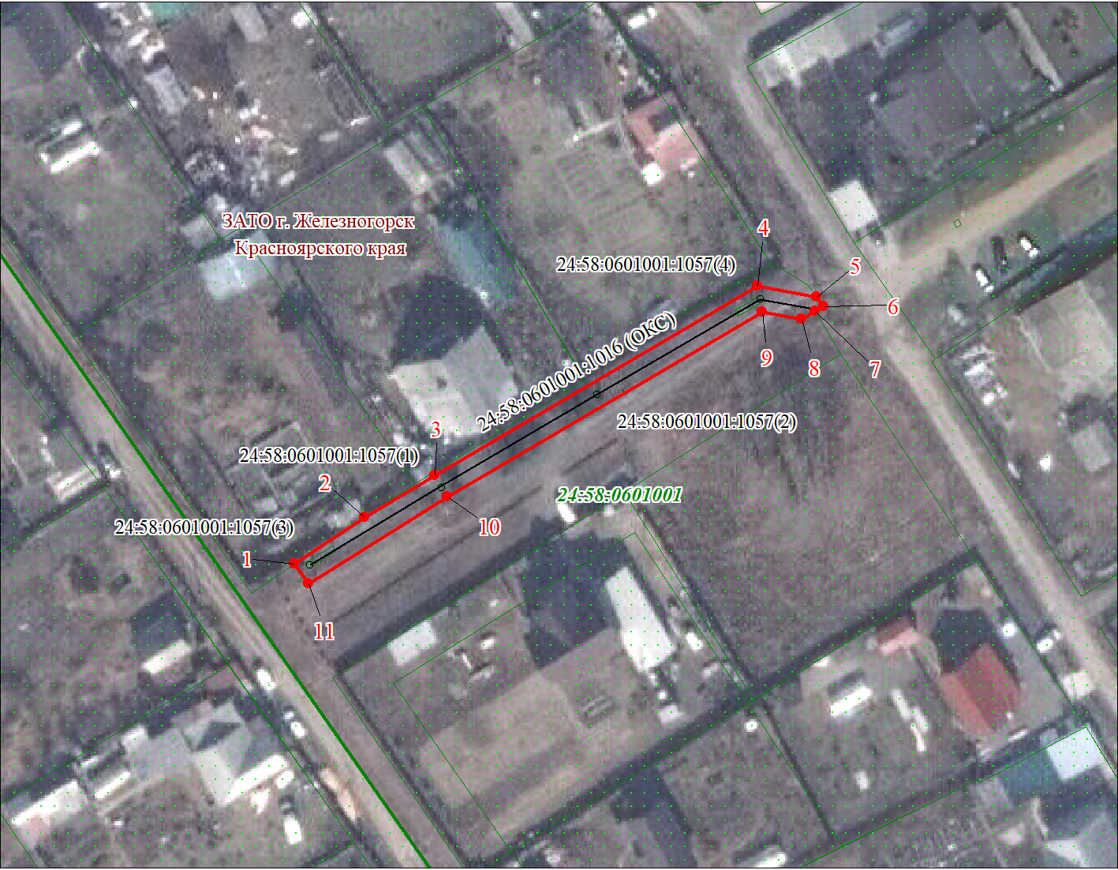
Масштаб 1:1000
Используемые условные знаки и обозначения:

 | Характерная точка границы публичного сервитута
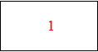 | Надписи номеров характерных точек границы публичного сервитута
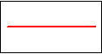 | Граница публичного сервитута
 | Граница кадастрового квартала
24:58:060 | Обозначение кадастрового квартала
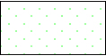 | Существующая часть границы, имеющиеся в ЕГРН сведения о которой достаточны для определения ее местоположения
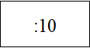 | Надписи кадастрового номера земельного участка
 | Существующая часть границы объекта капитального строительства, имеющаяся в ЕГРН сведения о которой достаточны для определения ее местоположения

